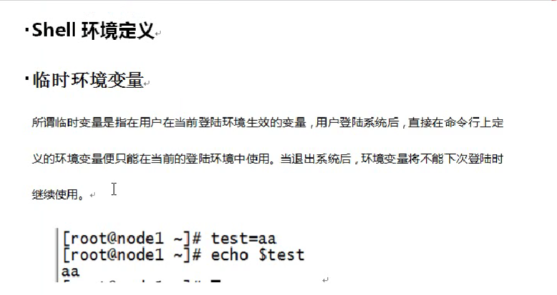

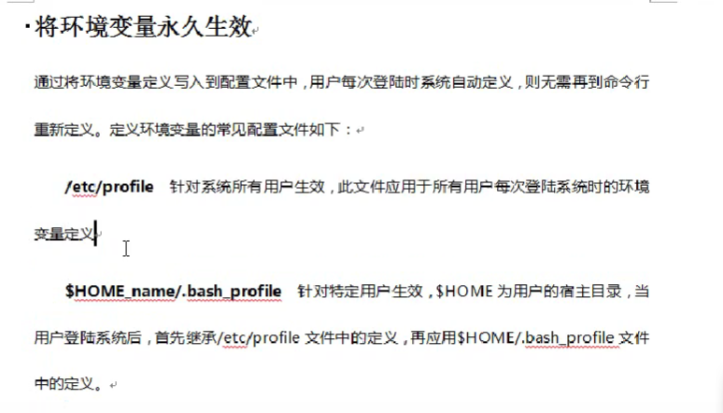

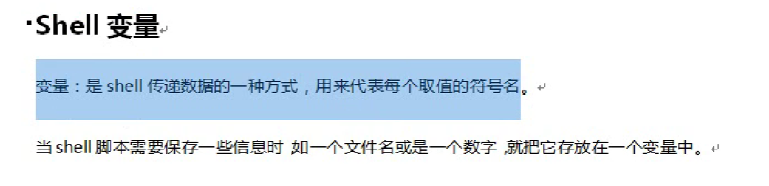

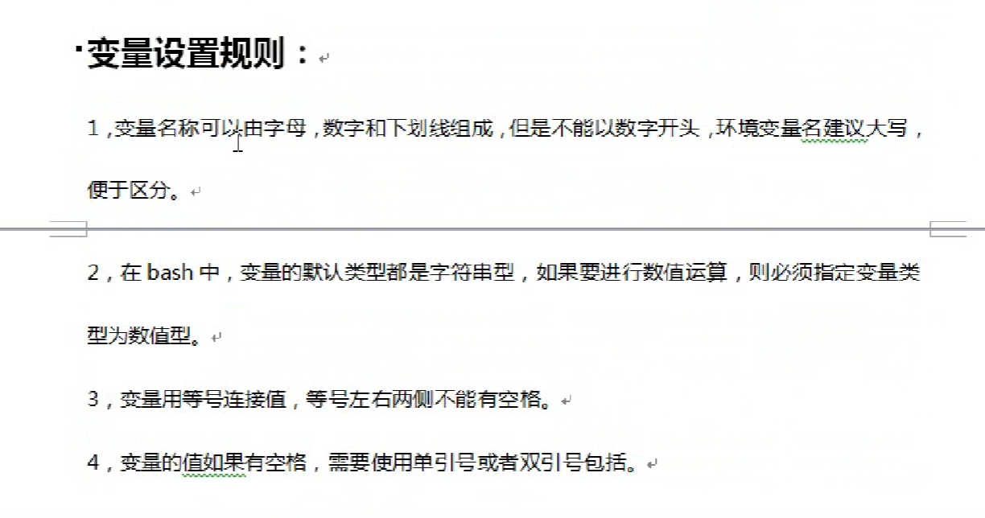

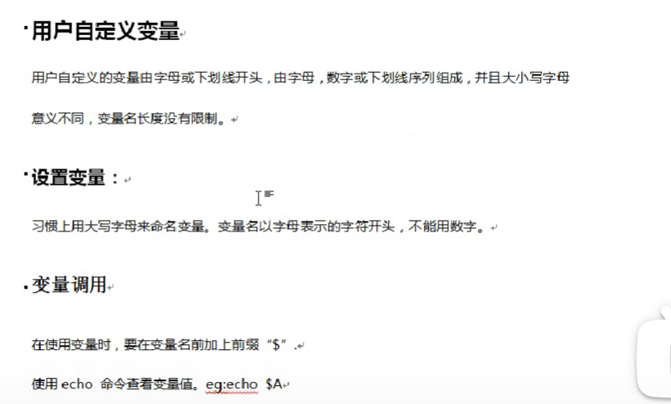

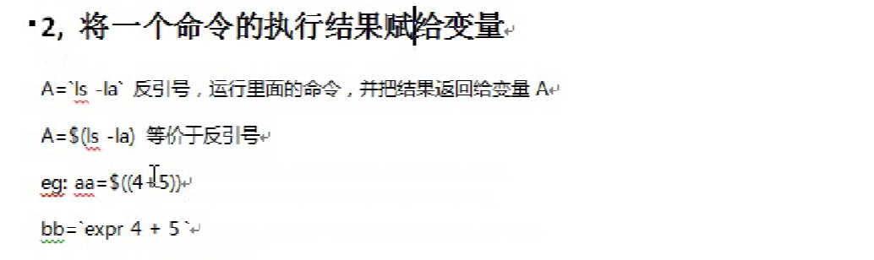



name=`pwd` <===> name=$(pwd)

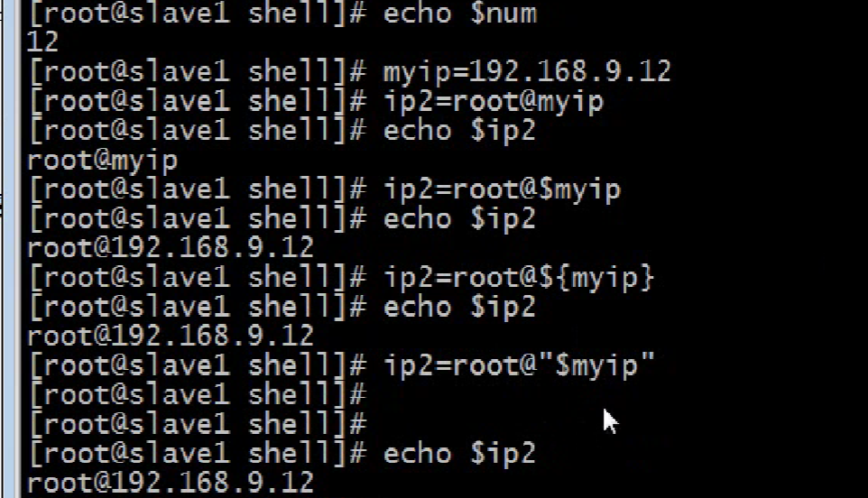

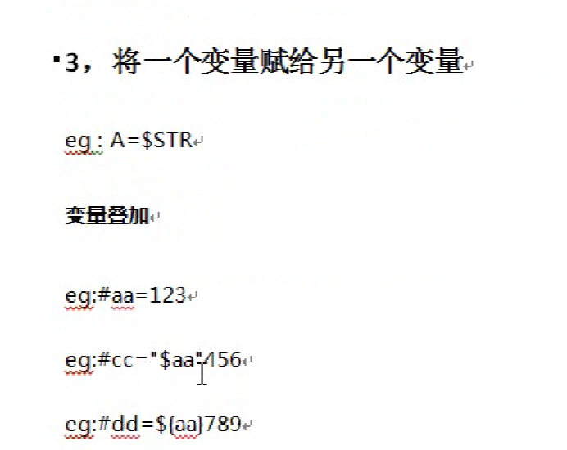



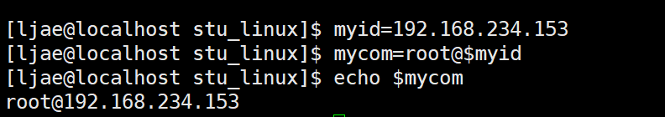

双引号里面的值会被取值，单引号里面的值不会被取

$shell脚本里面的取值符号。

“$ ” 或者 ${} 、$都是取值符号。

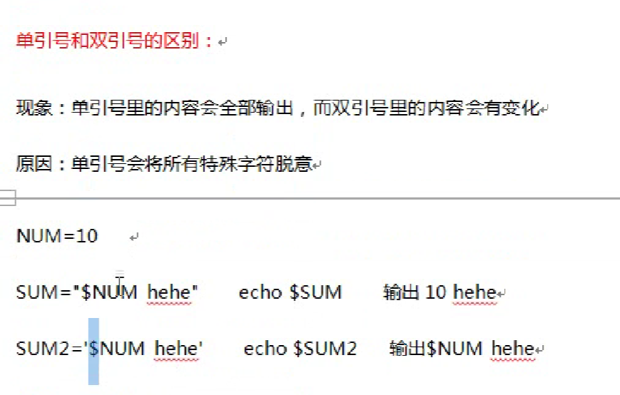

Set显示所有环境变量。

unset删除指定环境变量

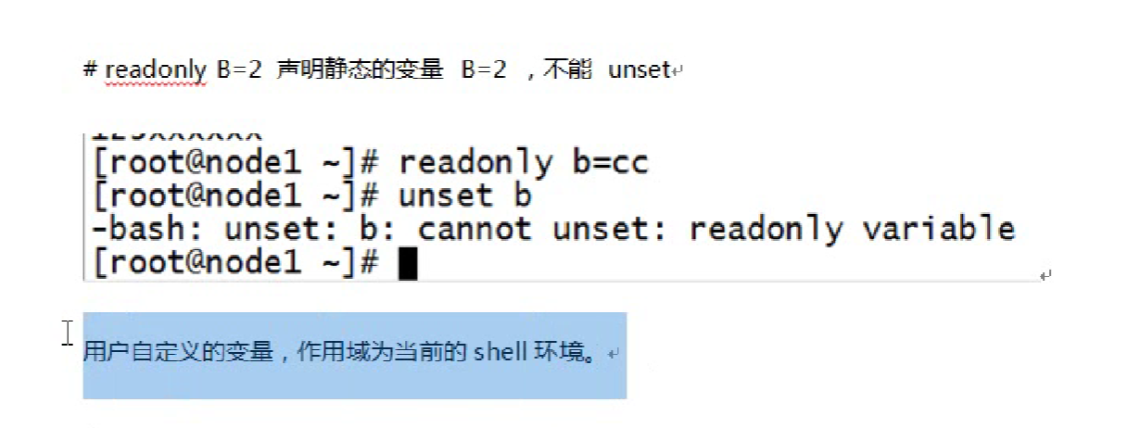

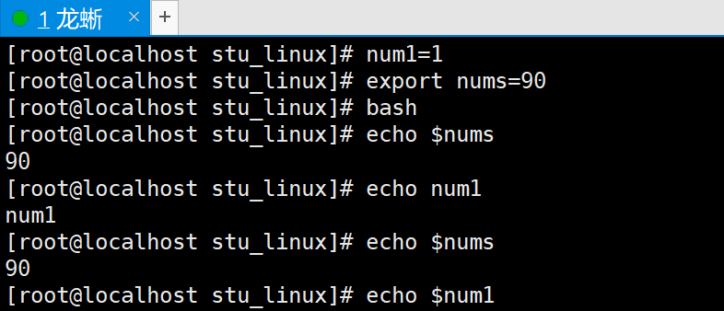

Export 设置的环境变量

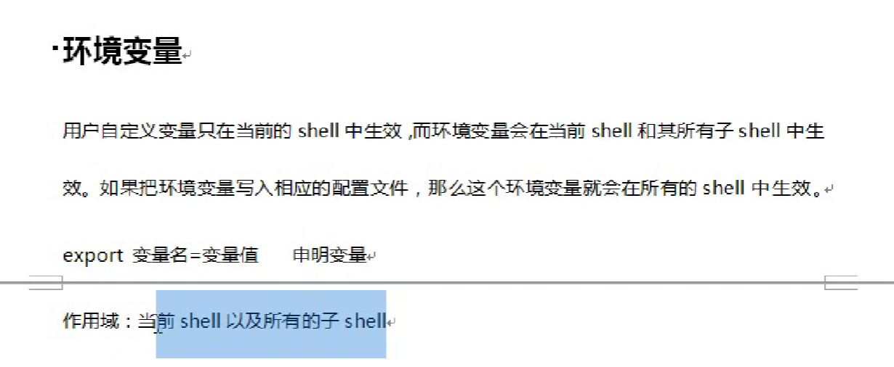

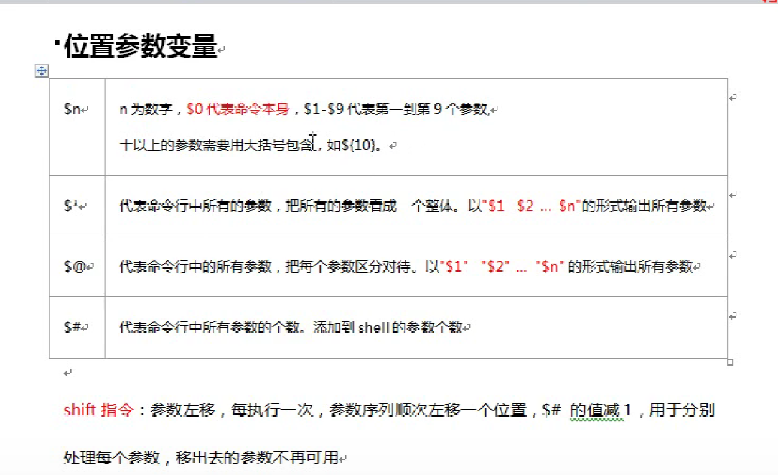

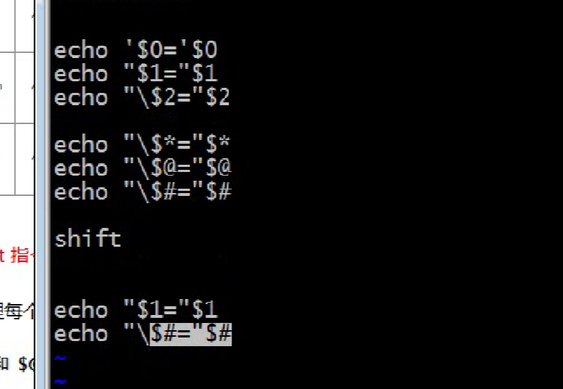

脚本参数的使用案例。

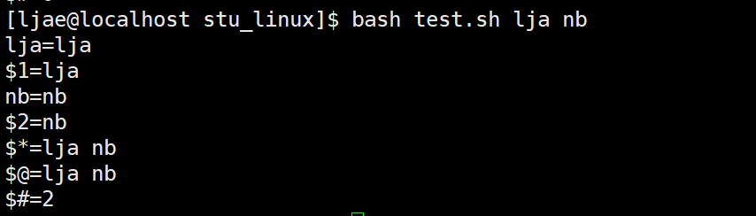

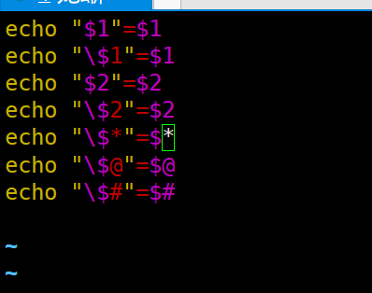



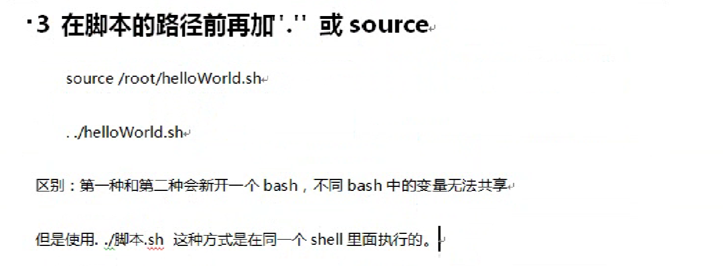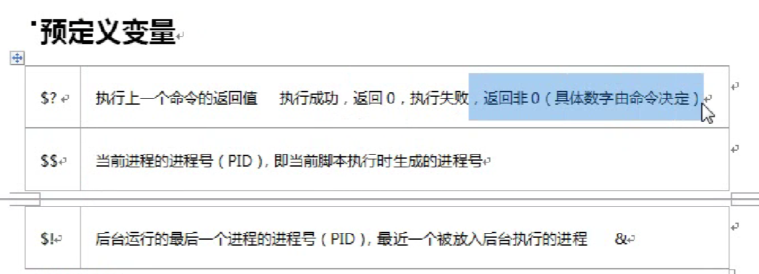

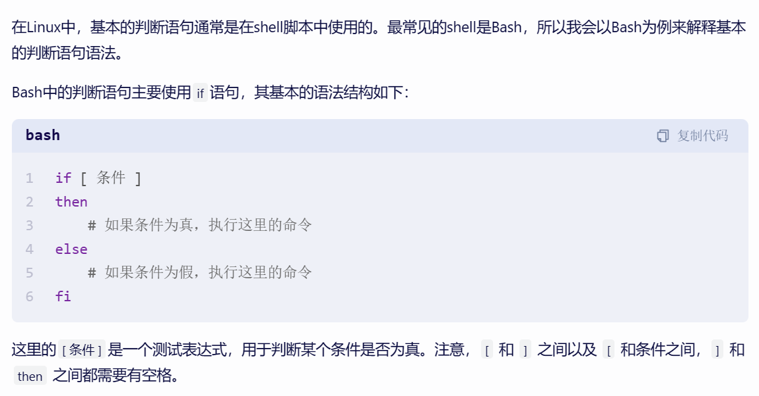

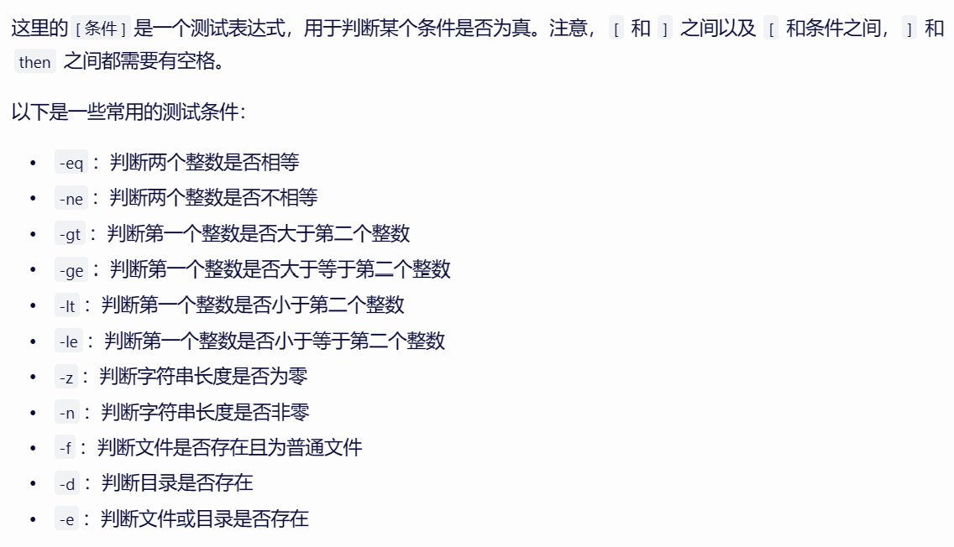

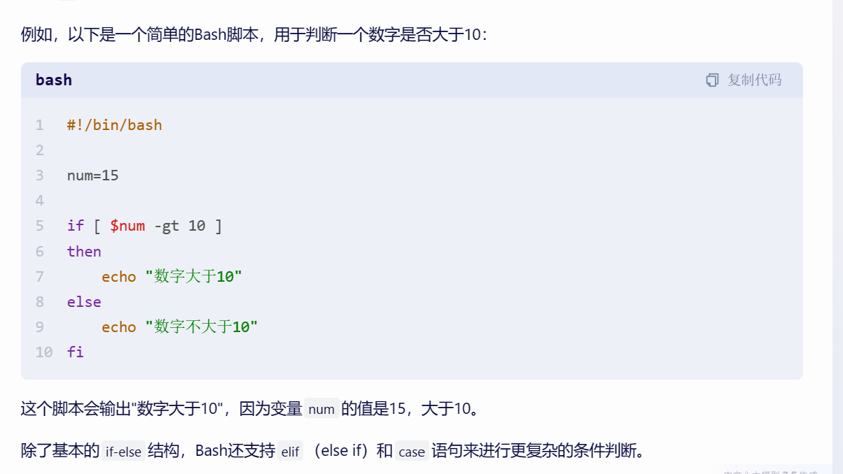

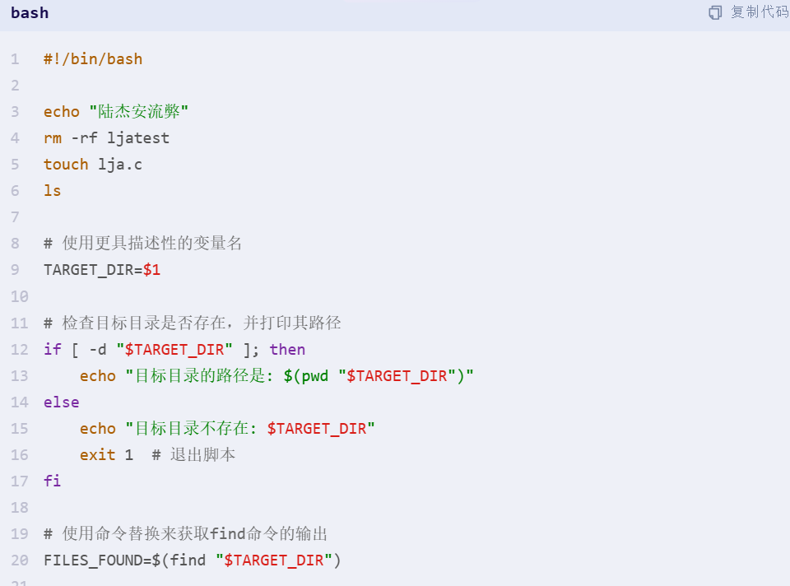

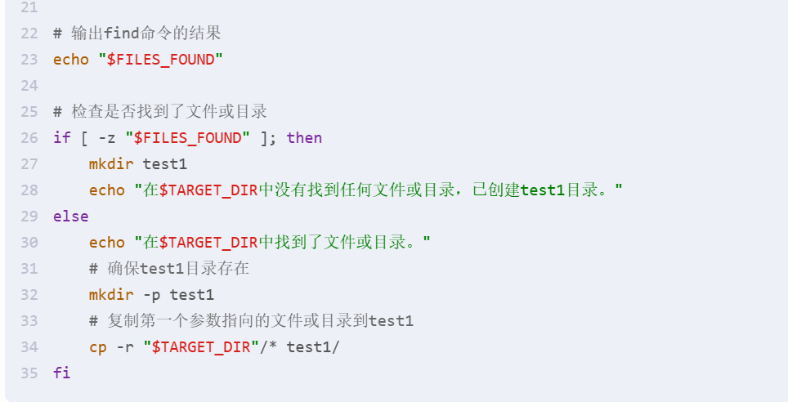

根据传入的文件名 来备份文件的脚本代码。

$在shell脚本中表示的是取值符号。

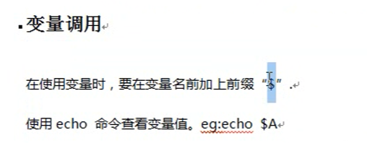

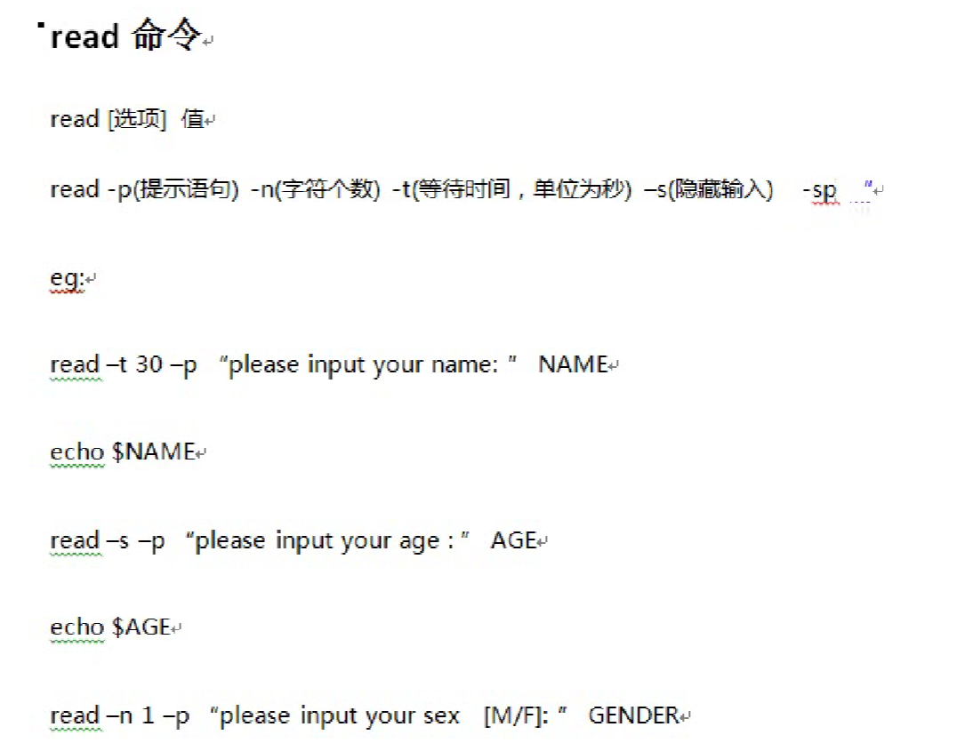

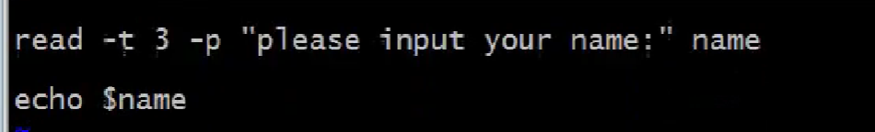

read -t 3 -p "请你输入你要备份的文件名" name

echo $name

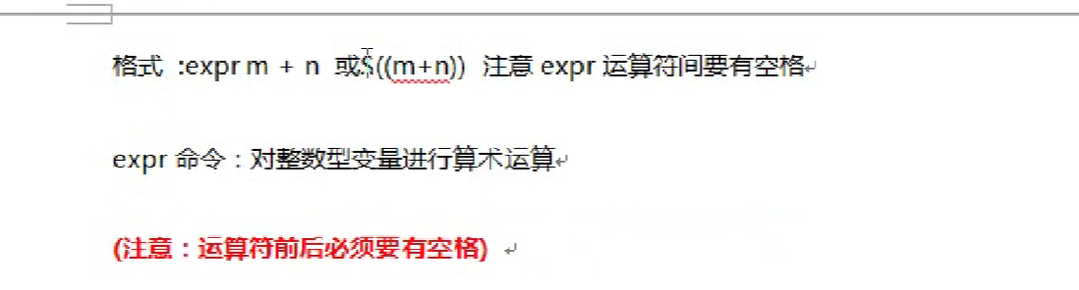



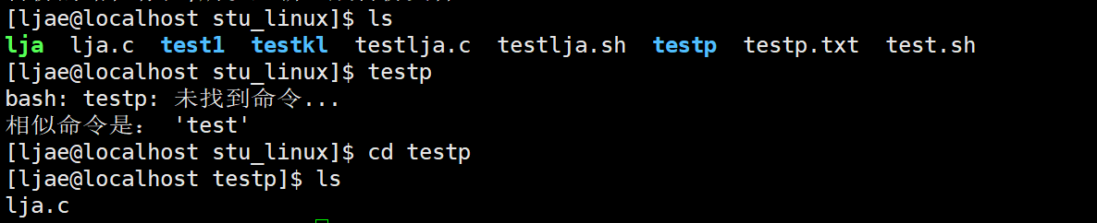代码模板

read -t 3 -p "请你输入你要备份的文件名" name

FNAME=$(find $(pwd) -name "$name" )

echo "要备份的文件为：$FNAME"

if [ -f "$FNME"] ;then

echo "文件存在"

else

echo "文件不存在"

exit

fi

read -t 30 -p "请你输入你要备份的文件的目录" fname

FMK="$fname"

if [ -z "$FMK" ] ;then

mkdir $FMK

cp $FNAME $FMK

echo "备份的路径不存在,所以重新生成备份文件"

else

cp $FNAME $FMK

echo "备份的路径存在,所以重新生成备份文件"

fi